Sonos rozezní váš domov (nejen) koledami

Praha 19. srpna – Ponořte se do vánočních tónů a vychutnejte si zvuk v té nejlepší kvalitě. Špičkový bezdrátový reproduktor Sonos PLAY:5 posouvá poslech na zcela novou úroveň. Velmi silný a bohatý zvuk, který hravě ozvučí jakoukoliv místnost. Při poslechu si budete připadat, jako byste seděli v první řadě koncertní síně. Neunikne vám jediný tón. Reproduktor ve sněhově bílém nebo temně černém provedení se skvěle vyjímá na polici i nočním stolku, hodí se také do kuchyně a díky odolnosti proti vlhkosti jej můžete umístit i do koupelny. Sonos PLAY:5 je ideální také k domácímu kinu.

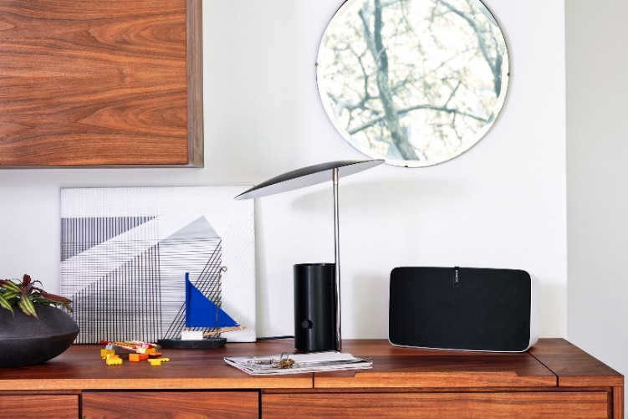
Vychutnejte si pohádky i koledy
Minimalistický design reproduktoru zapadne do jakéhokoli interiéru. Navíc si můžete vybrat, jestli PLAY:5 na výšku nebo ho raději položíte na bok. Reproduktor zvuk optimalizuje podle aktuální polohy. V horizontální poloze hraje stereo, zatímco ve vertikální mono.

Pro skutečně perfektní zvuk Sonos přidal také ladění Trueplay. Tato technologie chytře přizpůsobí nastavení reproduktoru PLAY:5 podle toho, do které místnosti jste ho umístili. Zvukový systém Sonos využívá moderní technologie opravdu naplno a je navržen pro vaše maximální pohodlí. Se Sonos bude vaše domácnost zase o něco chytřejší a vy se v ní budete cítit ještě lépe.

Sonos PLAY:5 stačí zapojit do zásuvky, pomocí mobilní aplikace propojit s wifi sítí a můžete začít streamovat jednu skladbu za druhou. Na rozdíl od Bluetooth reproduktorů si konečně užijete hudbu přehrávanou bez nežádoucích výpadků, zpoždění či přerušení.

Pohádkový zvuk
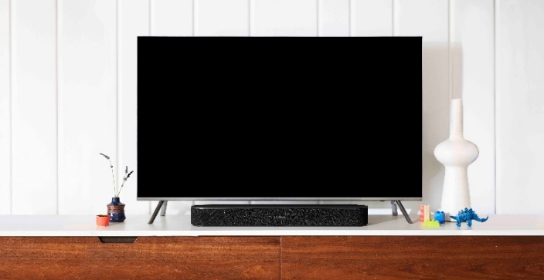
Do děje vánočních pohádek vás vtáhne bohatý a realistický zvuk soundbaru Sonos BEAM. Elegantní úzký soundbar využijete nejen pro domácí kino, ale také jako reproduktor pro bezdrátové streamování hudby. Sonos BEAM zaplní celou místnost nezaměnitelným zvukem širokého plátna a každou filmovou scénu vám naservíruje s maximální autentičností. Jednoduše jej pomocí HDMI kabelu připojíte k televizi a užijete si špičkový zvuk.

Využít můžete i noční režim, abyste neprobudili celou rodinu. Přehrávejte vše, co vás baví, filmy, hudbu nebo třeba i rádio. Zažijte multi-room, spárujte Sonos BEAM spolu s dalšími reproduktory a vytvořte epický bezdrátový zvuk domácího kina. Poslouchejte v každé místnosti jinou hudbu. Anebo ozvučte všechny reproduktory najednou stejnou písní.

Reproduktory Sonos One (5 990 Kč), Sonos Beam (11 990 Kč) a Sonos PLAY:5 (15 490 Kč) koupíte na webu a v prodejnách www.istyle.cz, www.alza.cz, www.mall.cz, www.datart.cz a u vybraných prémiových prodejců.

Daniel Weiss
doblogoo
+420 736 271 617
daniel@doblogoo.cz

